五十铃约4吨水罐消防车技术规格书
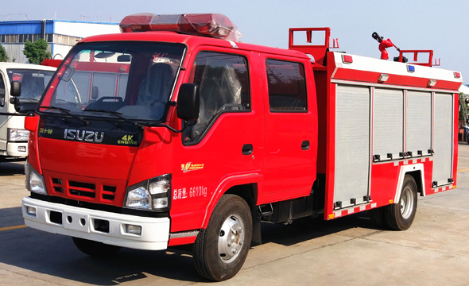

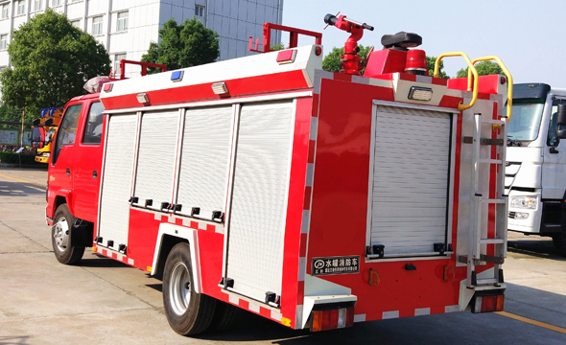

- 整车描述
- 概述
JDF5070GXFSG20/Q型水罐消防车，采用五十铃QL1070A5KWY底盘生产而成。整车由消防员乘员室和车身两大部分组成，乘员室为双排座位，可乘坐2+3人,该车为内藏罐结构，车身前部为水罐+器材箱，后部为泵房。载液罐体为优质碳钢，可载水3.5吨，装备上海CB10/20型车用消防泵，额定流量20L/S，车顶安装成都威斯特消防机械有限公司生产的PS20W型车用消防炮。该车最大的特点是机动灵活、操控性好、维修简便。可广泛应用于公安消防队、各级政府、厂矿企业及社区、码头等场所，扑救一般物质火灾。
整车消防性能符合GB7956-2014标准要求；底盘通过国家强制性产品认证；发动机排放符合GB17691-2005第五阶段限值的规定要求（国Ⅴ标准）；整车通过国家消防装备质量监督检验中心检测（报告编号：Zb201631227）并已列入工信部汽车新产品公告，此车为环保达标车辆，且为免征车辆购置税车辆。
- 整车主要参数
外廓尺寸 | 6790×1990×2720mm
最大总质量 | 6600kg
额定载质量 | 1900kg
最高车速 | 90km/h
消防泵额定流量 | 20L/s 1.0MPa
消防炮额定流量 | 20L/s 1.0MPa
消防炮射程 | ≥45m
比功率 | 96/6.6=14.5
接近角/离去角 | 24°/14°
二、底盘
- 底盘主要参数
底盘型号 | QL1070A5KWY
制造商 | 庆铃汽车股份有限公司
发动机额定功率 | 96kw
发动机排量 | 2999ml
发动机排放标准 | GB17691-2005国V
驱动形式 | 4×2
轴距 | 3815mm
最大允许总重 | 6810kg
最小转弯半径 | ≤14m
变速箱 | 手动
取力器 | 夹心式
2、乘员室
结构 | 平头、四门，原装双排 | 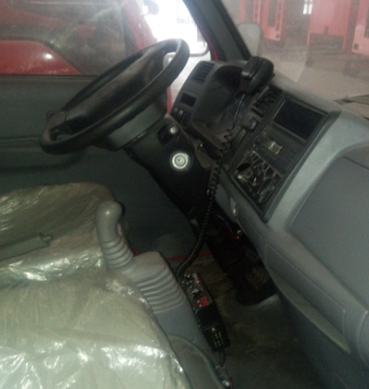
司乘人员数 | 2+3人
驾驶员位置 | 左置
设备 | 原车仪表板处设置消防操作仪表板及警灯控制盒，加装  - 警报器；  - 取力器控制开关及指示灯；  - 附加电源开关；
- 上装结构及性能参数
总体布置 | 整车由消防员乘员室和车身两大部分组成，车身布置采用整体框架式结构，内藏水罐，两边为器材箱，后部为水泵房，罐体为平行长方体厢式容罐。
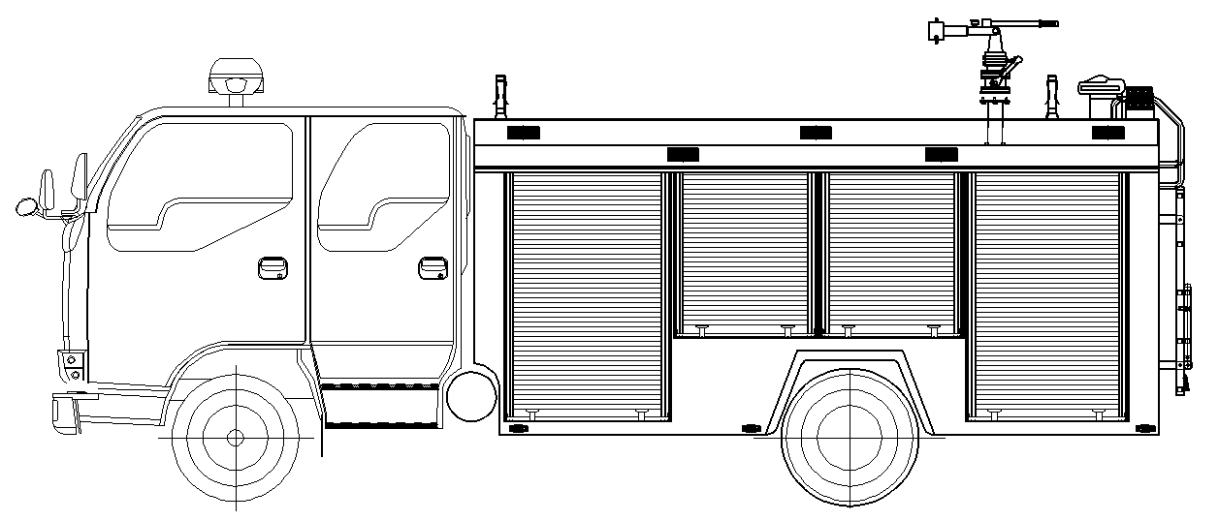
- 器材箱和泵室
结构 | 主框架结构采用优质方管焊接，外装饰板采用碳钢板焊接，车顶防滑，可行走。 | 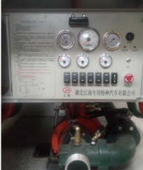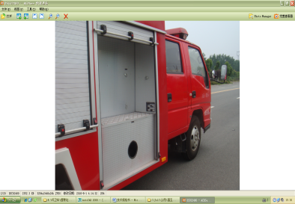  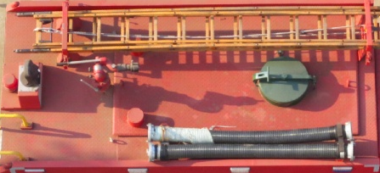
器材箱 | 器材箱位于乘员室后部，两边设铝合金卷帘门，内有照明灯。器材箱室内根据需求设储物盒。
泵房 | 泵房位于整车后部，两边与后边设铝合金卷帘门，内有照明灯，泵室两侧可放置部分常用器材
爬梯及上车拉手 | 后爬梯采用铝合金两节翻转爬梯，使用，使用时离地不超过350mm，上车拉手采用表面带凹槽防滑圆钢管，表面喷塑处理。 | 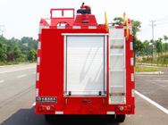
2、水罐
容量 | 约4吨 | 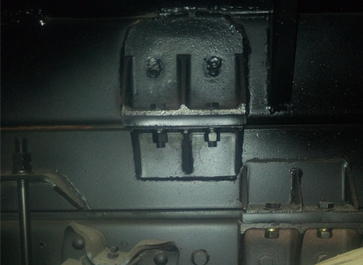  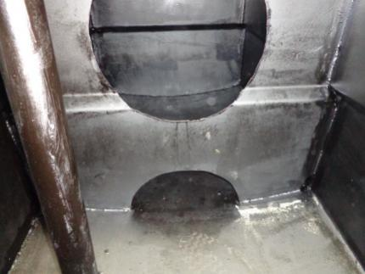  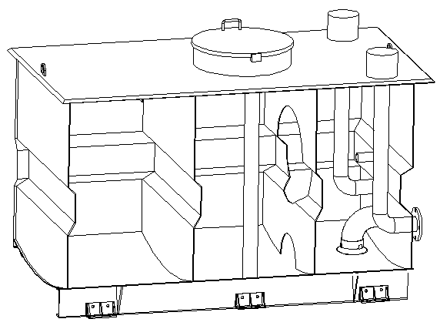
材质 | 优质碳钢，厚度为3mm
罐体固定 | 与底盘车架加强连接
罐体设置 | 人孔：设DN460人孔1个，带有快速锁定/开启装置
罐体设置 | 溢流口：设DN65溢流口1个
罐体设置 | 放余水口：设1个DN40水罐放余水口，配球阀
罐体设置 | 注水口：在水罐左右两侧各接1只DN65接口
罐体设置 | 进出水口：设1个水罐到水泵进水管，DN100阀门，手动控制，设1个水泵至水罐充水管，DN40阀门，手动控制
四、水系统
1、水泵
型号 | CB10/20型低压车用消防泵 | 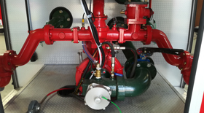
形式 | 常压离心式
额定流量 | 20L/s @1.0MPa
出口额定压力 | 1.0MPa
最大吸深 | 7m
引水装置 | 自带滑片泵
引水时间 | 最大吸深时≤35s

- 管路系统
管道材质 | 优质无缝钢管 | 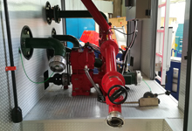
吸水管路 | 泵房后侧设一个DN100吸水口
注水管路 | 水罐左右两侧各设一个DN65注水口，泵房内设置1个DN65水泵向罐内注水管路
出水管路 | 泵房左右两侧各设1个DN65出水口，带截止阀和扪盖
冷却水管路 | 配有冷却取力器的冷却水管路及控制阀
五、灭火装置
1、车载水炮
型号 | PS20W | 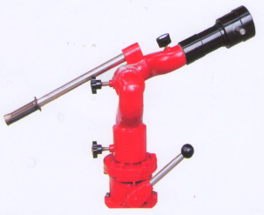
制造商 | 成都威斯特消防机械有限公司
回转角度 | 360°水平回转
最大仰/俯角 | 俯角≤-15°，仰角≥+45°
流量 | 20L/S
射程 | ≥45m
六、消防控制系统
控制面板主要包括驾驶室控制和泵室控制两部分
驾驶室内控制 | 水泵脱挂档、警灯警报、照明及信号装置控制等 | 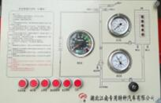
泵室内控制 | 上装总电源开关、参数显示、状态显示
七、电气设备
附加电气 | 设独立电路 | 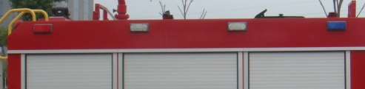  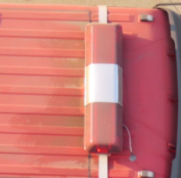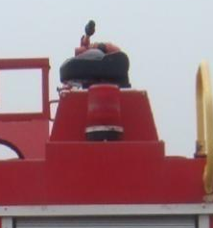
辅助照明 | 消防员室、水泵房及器材箱分别设有照明灯，操纵仪表板上设有照明、指示灯等
频闪灯 | 车身两侧安装红、蓝两色频闪灯
警示装置 | 长排全红警灯，安装在驾驶室顶部
警示装置 | 警报器，其控制盒在驾驶员前下方
火场照明 | 上装后部安装35W消防探照灯1个
八、表面处理
面漆 | 优质国产漆
颜色 | 车体外表面主色为RO3消防红
九、随车消防器材的布置和配备
1、器材布置
1 | 按照消防实战需要，根据消防操作程序，就近取放。
2 | 使用防锈蚀、防振动、防脱落、防划伤的专用夹具固定。
3 | 标示醒目，多人操作，互不干涉。
2、器材配备（标配）
1 | 吸水管 | KD100×2米 | 4 | 根 | 螺纹式
2 | 滤水器 | FLF100 | 1 | 件 | 螺纹式
3 | 分水器 | FII80/65×2-1.6 | 1 | 件 | 内扣式
4 | 集水器 | JII100/65×2-1.0 | 1 | 件 | 内扣式
5 | 水带 | 13-65-20 | 8 | 盘 | 内扣式
6 | 异径接口 | KJ65/80 | 2 | 件 | 内扣式
7 | 水带包布 | DT-SB | 4 | 件
8 | 水带挂钩 |  | 4 | 件
9 | 地上消火栓扳手 | QT-DS1；长400 | 1 | 件
10 | 地下消火栓扳手 | 长860 | 1 | 件
11 | 吸水管扳手 | FS100 | 2 | 件
12 | 直流开关水枪 | QZG3.5/7.5；65 | 1 | 支 | 内扣式
13 | 直流开花水枪 | QZK3.5/7.5；65 | 1 | 支 | 内扣式
14 | 消防桶 |  | 1 | 个
15 | 灭火器 | 3㎏ | 1 | 具
16 | 消防腰斧 | 长390 ；GF-285 | 1 | 件
17 | 橡皮锤 |  | 1 | 件
18 | 可充电式手提照明灯 |  | 1 | 盏

国 家 公 告 车 辆 参 数
【主要技术参数】
产品商标 | 江特牌 | 产品型号名称 | JDF5070GXFSG20/Q型水罐消防车
总质量(Kg) | 6600 | 罐体容积(m3) | 1.9
额定载质量(Kg) | 1900 | 外形尺寸(mm) | 6790×1990×2720
整备质量(Kg) | 4325 | 驾驶室准乘人数(人) | 2+3
接近角/离去角(°) | 24/14 | 前悬/后悬(mm) | 1015/1845
轴数 | 2 | 轴距(mm) | 3815
轴荷(Kg) | 2030/4570 | 最高车速(Km/h) | 90
其它 | 后伸:115mm;罐体容积:1.9立方米;罐体尺寸(长×宽×高):1890×1000×1050(mm);消防员按75千克/人计算;ABS及其控制器型号为:APG3550500A4
【底盘技术参数】
底盘型号 | QL1070A5KWY | 底盘名称 | 载货汽车底盘（二类）
商标名称 | 五十铃牌 | 生产企业 | 庆铃汽车股份有限公司
外形尺寸(mm) | 6665×1880×2200 | 轮胎数 | 6
接近角/离去角(°) | 24/16 | 轮胎规格 | 7.00-16 14PR,7.00R16 14PR
钢板弹簧片数 | 8/6+5 | 前轮距(mm) | 1504
燃料种类 | 柴油 | 后轮距(mm) | 1425
排放标准 | GB17691-2005国Ⅴ,GB3847-2005
发动机型号 | 发动机生产企业 | 排量(ml) | 功率(Kw)
4KH1CN5HS | 庆铃五十铃(重庆)发动机有限公司 | 2999 | 96

